Grond, daar zit wat in!

In een handje grond zit heel wat! Niet alleen regenwormen en andere kleine beestjes, maar ook een hoop vocht, lucht en voedingsstoffen voor planten.

De samenstelling van de grond bepaalt welke planten er kunnen groeien. Veel planten voelen zich thuis op vruchtbare kleigrond, maar er zijn ook planten die meer van arme zandgrond houden.

Figuur 3-2: Vruchtbare kleigrond

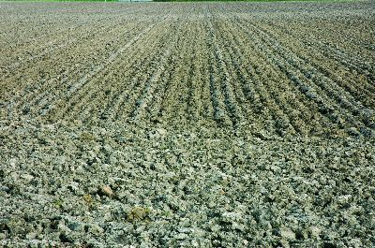

De opbouw van de bodem
Als je een gat in de grond van 1 meter diep graaft, kun je zien hoe de bodem is opgebouwd. Je ziet, met andere woorden, het bodemprofiel.

De bovenste laag noem je het maaiveld. Dit is de grond waar je op loopt. De 25 cm daaronder noem je de bouwvoor. In de bouwvoor zitten de wortels van de planten. Het is de laag die je door spitten en ploegen bewerkt. De grondlaag onder de bouwvoor, heet de ondergrond.

Figuur 3-3: Het bodemprofiel

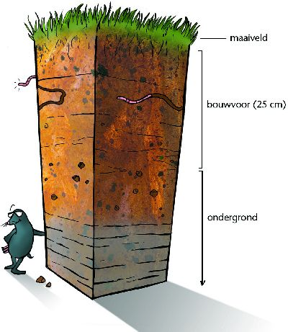

Grondsoorten

Iedere grondsoort is weer anders samengesteld.

Grondsoorten verschillen in de voedingsstoffen die ze bevatten. Zo bevat zeeklei door de schelpjes die erin zitten veel kalk. In rivierklei zitten geen schelpen en dus bijna geen kalk.

De ene grondsoort kan beter vocht vasthouden dan de andere. Regenwater loop zo door zand heen, maar veen houdt water juist vast als een spons.

Er zijn ook verschillen in de korrelgrootte. De zandkorrels in zandgrond zijn bijvoorbeeld veel groter dan de zandkorrels in kleigrond.

De meeste planten houden van grond die een mengeling is van:
• humus: plantenresten die veel voedsel en vocht bevatten;
• klei: bevat voedsel en vocht;
• zand en grind: de grove korrels en steentjes zorgen voor lucht in de grond.

Figuur 3-4: Deze plant voelt zich thuis op kleigrond.

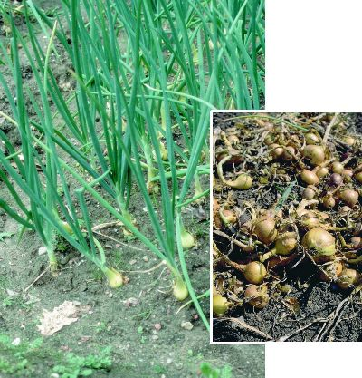

Vochthuishouding en luchthuishouding

Een plant moet in staat zijn om water en lucht op te nemen. Planten hebben daarom een vochthuishouding en een luchthuishouding.

Planten nemen lucht op met hun bladeren en hun wortels. Voor een goede groei moet er voldoende lucht in
de grond zitten. In een grondsoort met grove korrels zit meer lucht dan in een grondsoort met fijne korrels. De ruimte tussen de gronddeeltjes waar de lucht zich bevindt, noem je poriën.

Een plant haalt het water uit de grond. Dit kan op drie manieren.
• Uit het grondwater. Grondwater is het water dat door de grondlagen zakt en uiteindelijk in de ondergrond terechtkomt. Als in de winter en het najaar de waterstand hoog is, komt dit water tot aan de bouwvoor. Als het in het voorjaar en de zomer droog is, zakt het grondwater tot onder de bouwvoor. De planten moeten dan lange wortels hebben om erbij te kunnen.
• Uit het hangwater. Hangwater is water dat in de bovenste laag (maaiveld) blijft hangen. Planten kunnen er dus gemakkelijk bij. Toch is te veel hangwater niet goed. Het verdrijft de lucht uit de poriën in de grond, waardoor de plant kan stikken.
• Uit capillair water. Capillair water kruipt in grond met kleine poriën automatisch naar boven. Hoe fijner de poriën zijn, hoe hoger het capillaire water kan komen. In droge periodes gebruiken planten dit water om in leven te blijven.

Houd rekening met de grondsoort

Voordat je een tuin gaat aanleggen, is het slim te bekijken met welke grondsoort je te maken hebt. De grondsoort heeft namelijk gevolgen voor het plantgoed en je werk.

Planten gedijen niet op alle grondsoorten even goed. Zo groeien azalea’s en rododendrons het best op droge en schaduwrijke zandgronden. Op kleigrond doen deze planten het niet goed.

Je kunt dit probleem oplossen door een groot plantgat te graven en dit te vullen met de goede grondsoort. Maar ook dan heb je geen garantie op succes.

Figuur 3-5: Werken in klei is zwaar.

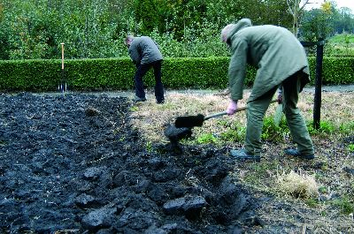

De grondsoort heeft ook gevolgen voor de zwaarte van het werk. Kleigrond is zwaarder om te bewerken dan
zandgrond. De grond kleeft en is zwaarder. Het werken op een zware grondsoort duurt ook langer. In je kos- tenberekening zul je daar rekening mee moeten houden en meer werkuren moeten rekenen. Het kan ook zijn dat je speciale, zwaardere machines of gereedschappen moet gebruiken.

Figuur 3-6: Een oprit op zandgrond aanleggen is gemakkelijker dan op kleigrond.

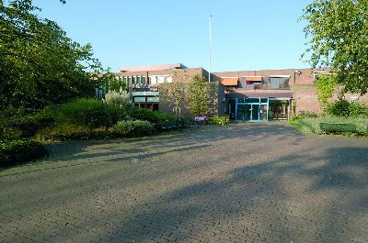

Ten slotte moet je op bepaalde grondsoorten soms speciale maatregelen treffen. Zo kun je bij bestratingen op
zandgrond volstaan met een cunet van 25 cm scherp zand. Maar op kleigrond moet je een cunet maken dat bestaat uit 30 cm gebroken puin en 10 cm scherp zand. Doe je dat niet, dan bevriest de bestrating ’s winters.

Nederlandse grondsoorten
In Nederland komen de volgende grondsoorten voor:

• kleigrond;
• zandgrond;
• veengrond.

Op de kaart kun je zien welke grondsoort waar voorkomt.

Figuur 3-7: Grondsoorten in Nederland

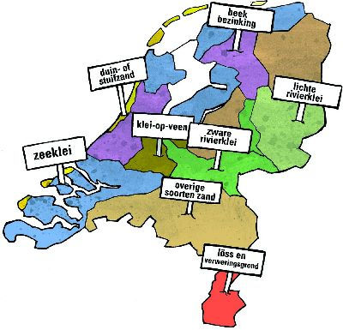

Deze grondsoorten hebben de volgende eigenschappen.

Figuur 3-8: Grondsoorten met hun eigenschappen

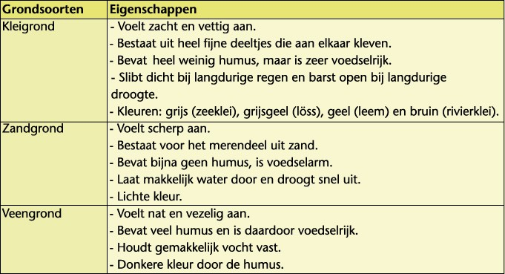

Figuur 3-9: Grondsoorten

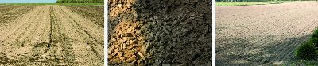

Grond met iets extra’s
Om bepaalde planten goed te laten groeien, geef je ze grond met iets extra’s. Dit is grond met een samenstelling die precies past bij de eisen die de plant stelt. Er zit bijvoorbeeld extra humus in of er is mest aan toegevoegd. Deze door mensen samengestelde mengsels noem je substraten.

Figuur 3-10: Grond met iets extra’s

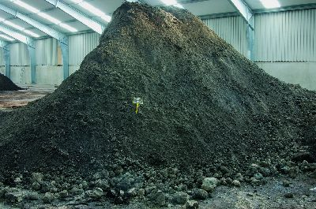

Hier zie je een overzicht van substraten die je gebruikt bij Groen.

Figuur 3-11: Substraten en hun eigenschappen

